附件：测试用例

(88) 面向量子研究人员的量子算法与配置接口测试（Func-55）
测试项目 | 面向量子研究人员的量子算法与配置接口测试（Func-55）
测试目的 | 验证量子研究人员可以为十类算法配置收益、协方差、风险参数、线路规模、迭代轮数等量子算法输入。
测试环境 | Linux 操作系统；已安装 uv。
研究成果 | 量子金融编程框架
交付物 | 测试脚本：tests/double_quant/programming/88-quantum_researcher_algorithm_configuration_interface.py  结果文档：tests/docs/88-quantum-researcher-algorithm-configuration-interface/results.md  技术文档：tests/docs/88-quantum-researcher-algorithm-configuration-interface/technical_report.md  测试报告：tests/docs/88-quantum-researcher-algorithm-configuration-interface/test_report.md
必选/可选 | 必选
前置条件 | 进入仓库根目录。  已通过 uv sync 安装项目依赖。  当前 Python 环境可导入 double_quant。
测试流程 | 1. 在仓库根目录执行命令：uv run pytest -s tests/double_quant/programming/88-quantum_researcher_algorithm_configuration_interface.py。  2. 核对终端输出。  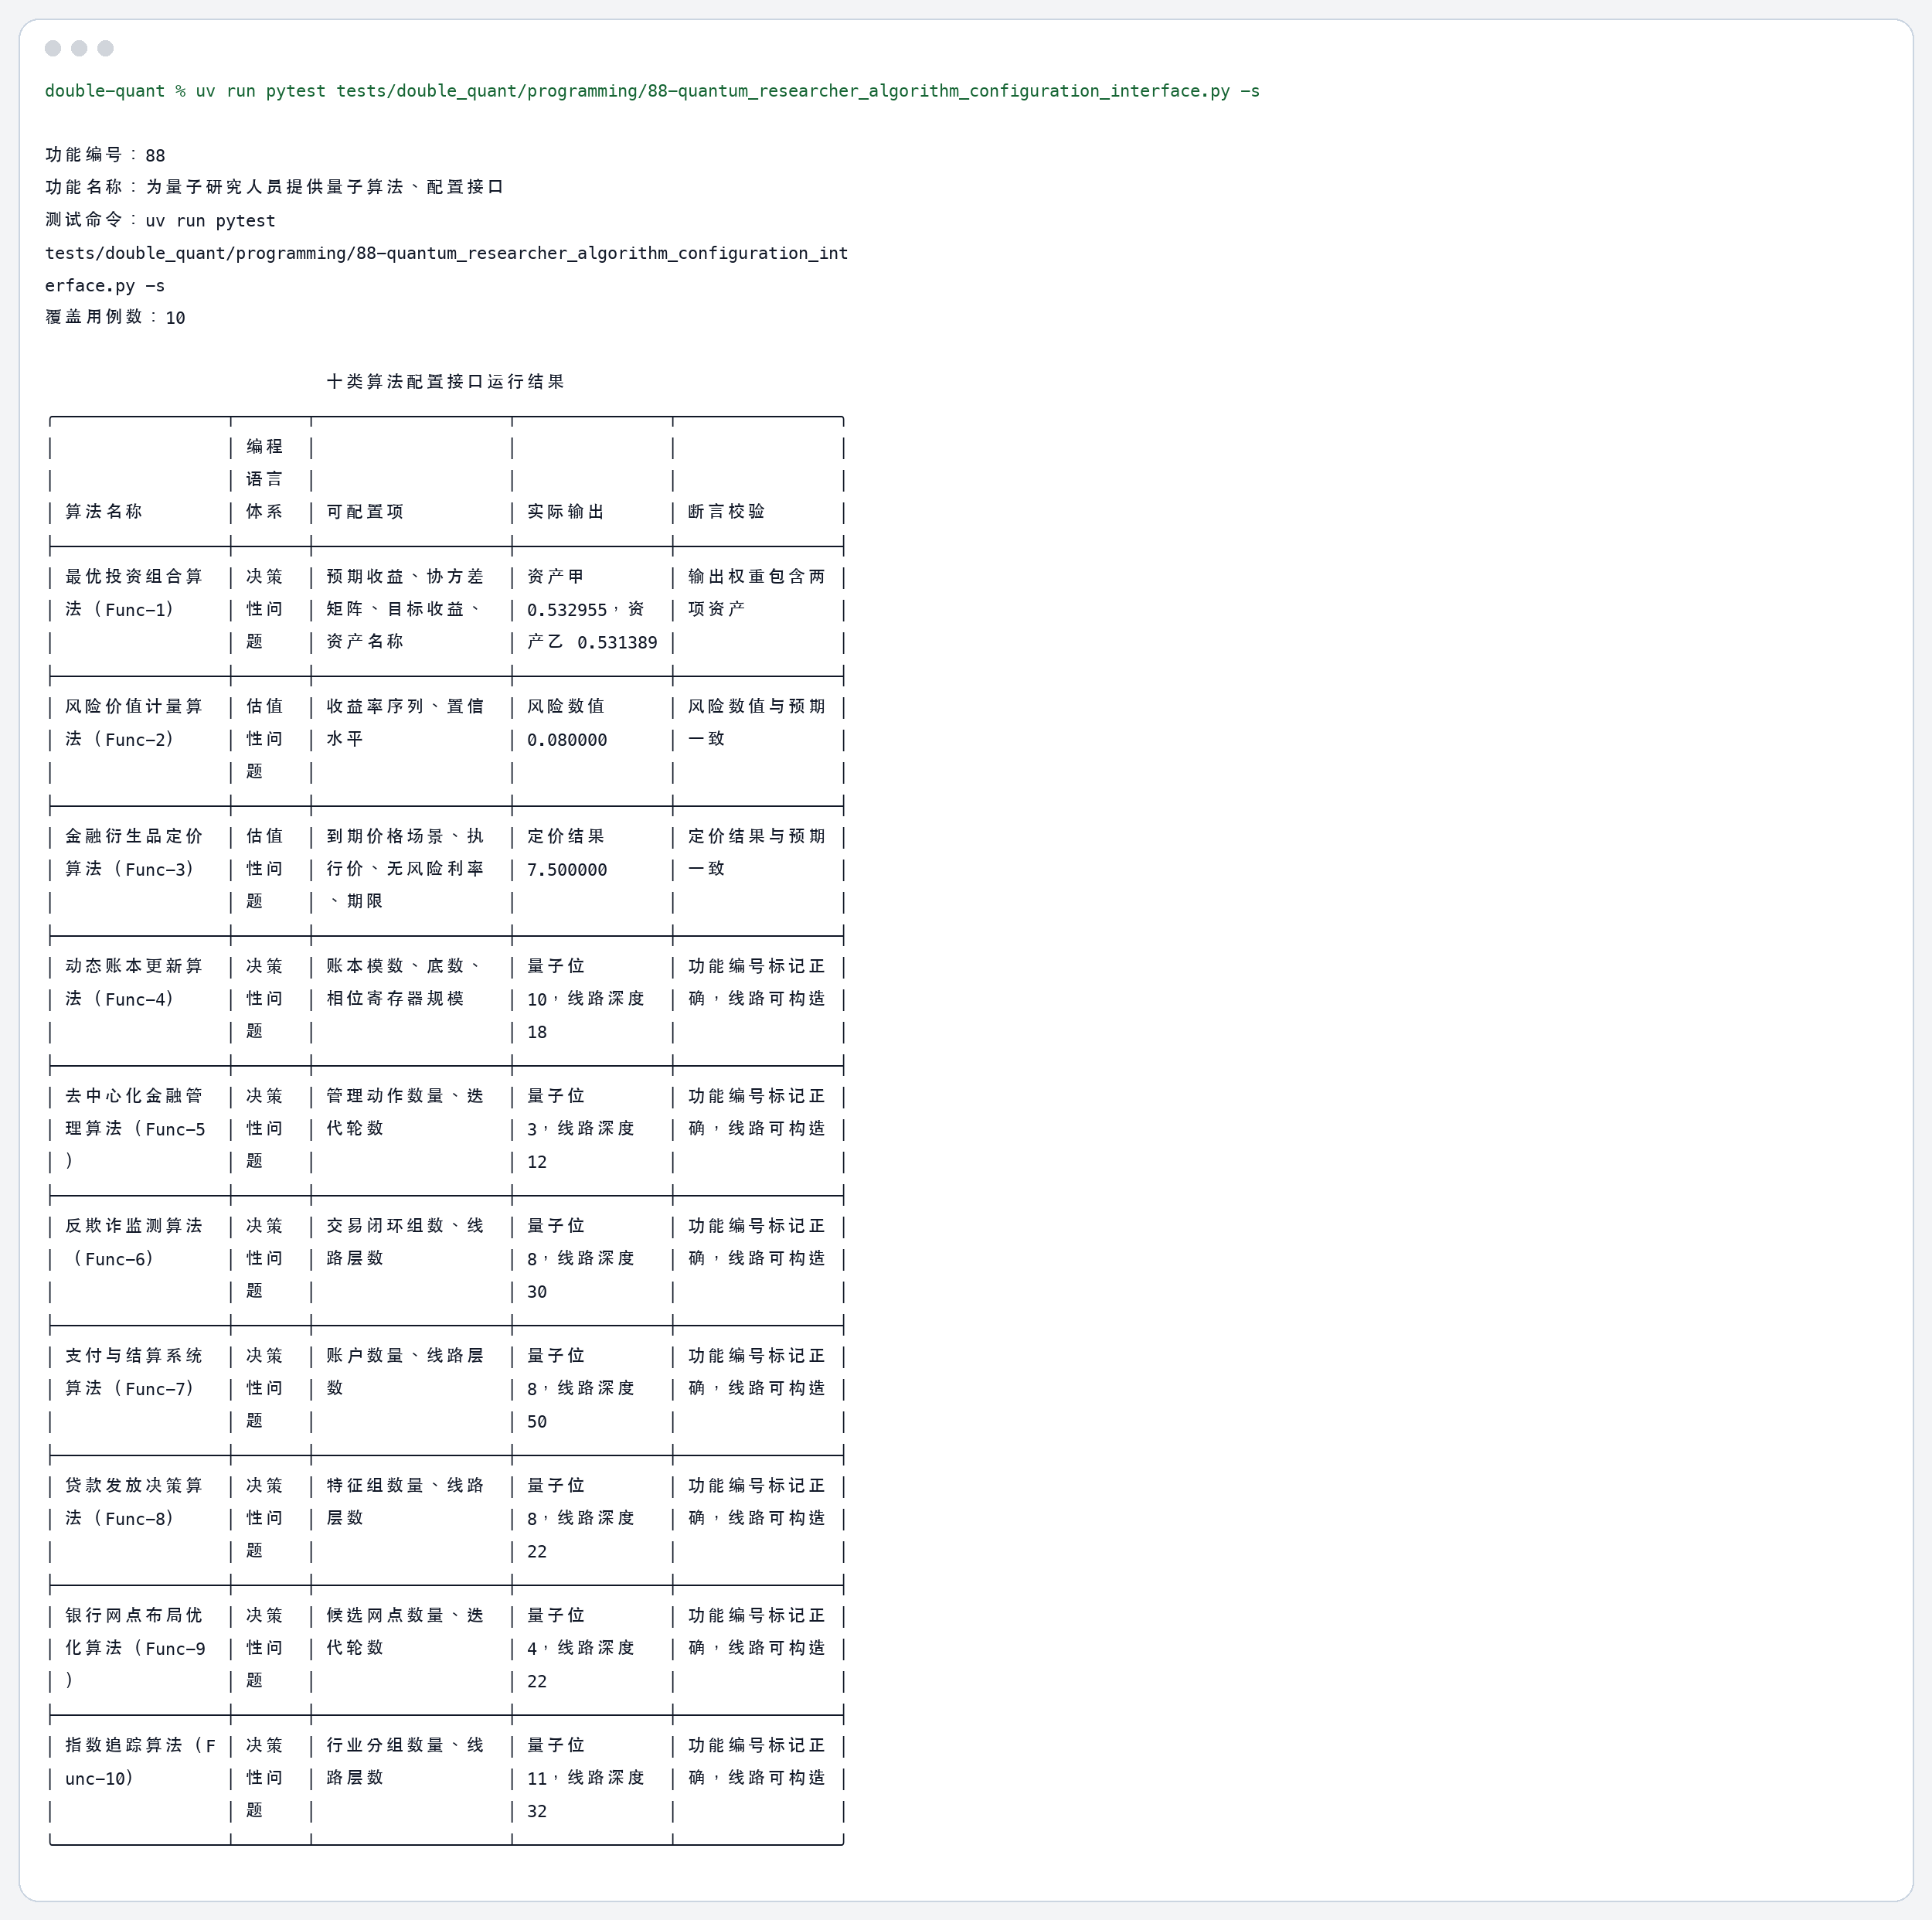  图1 终端运行截图
预期结果 | 程序应完成算法配置接口验证；终端输出显示多类算法用例通过。
测试结果
测试结论

